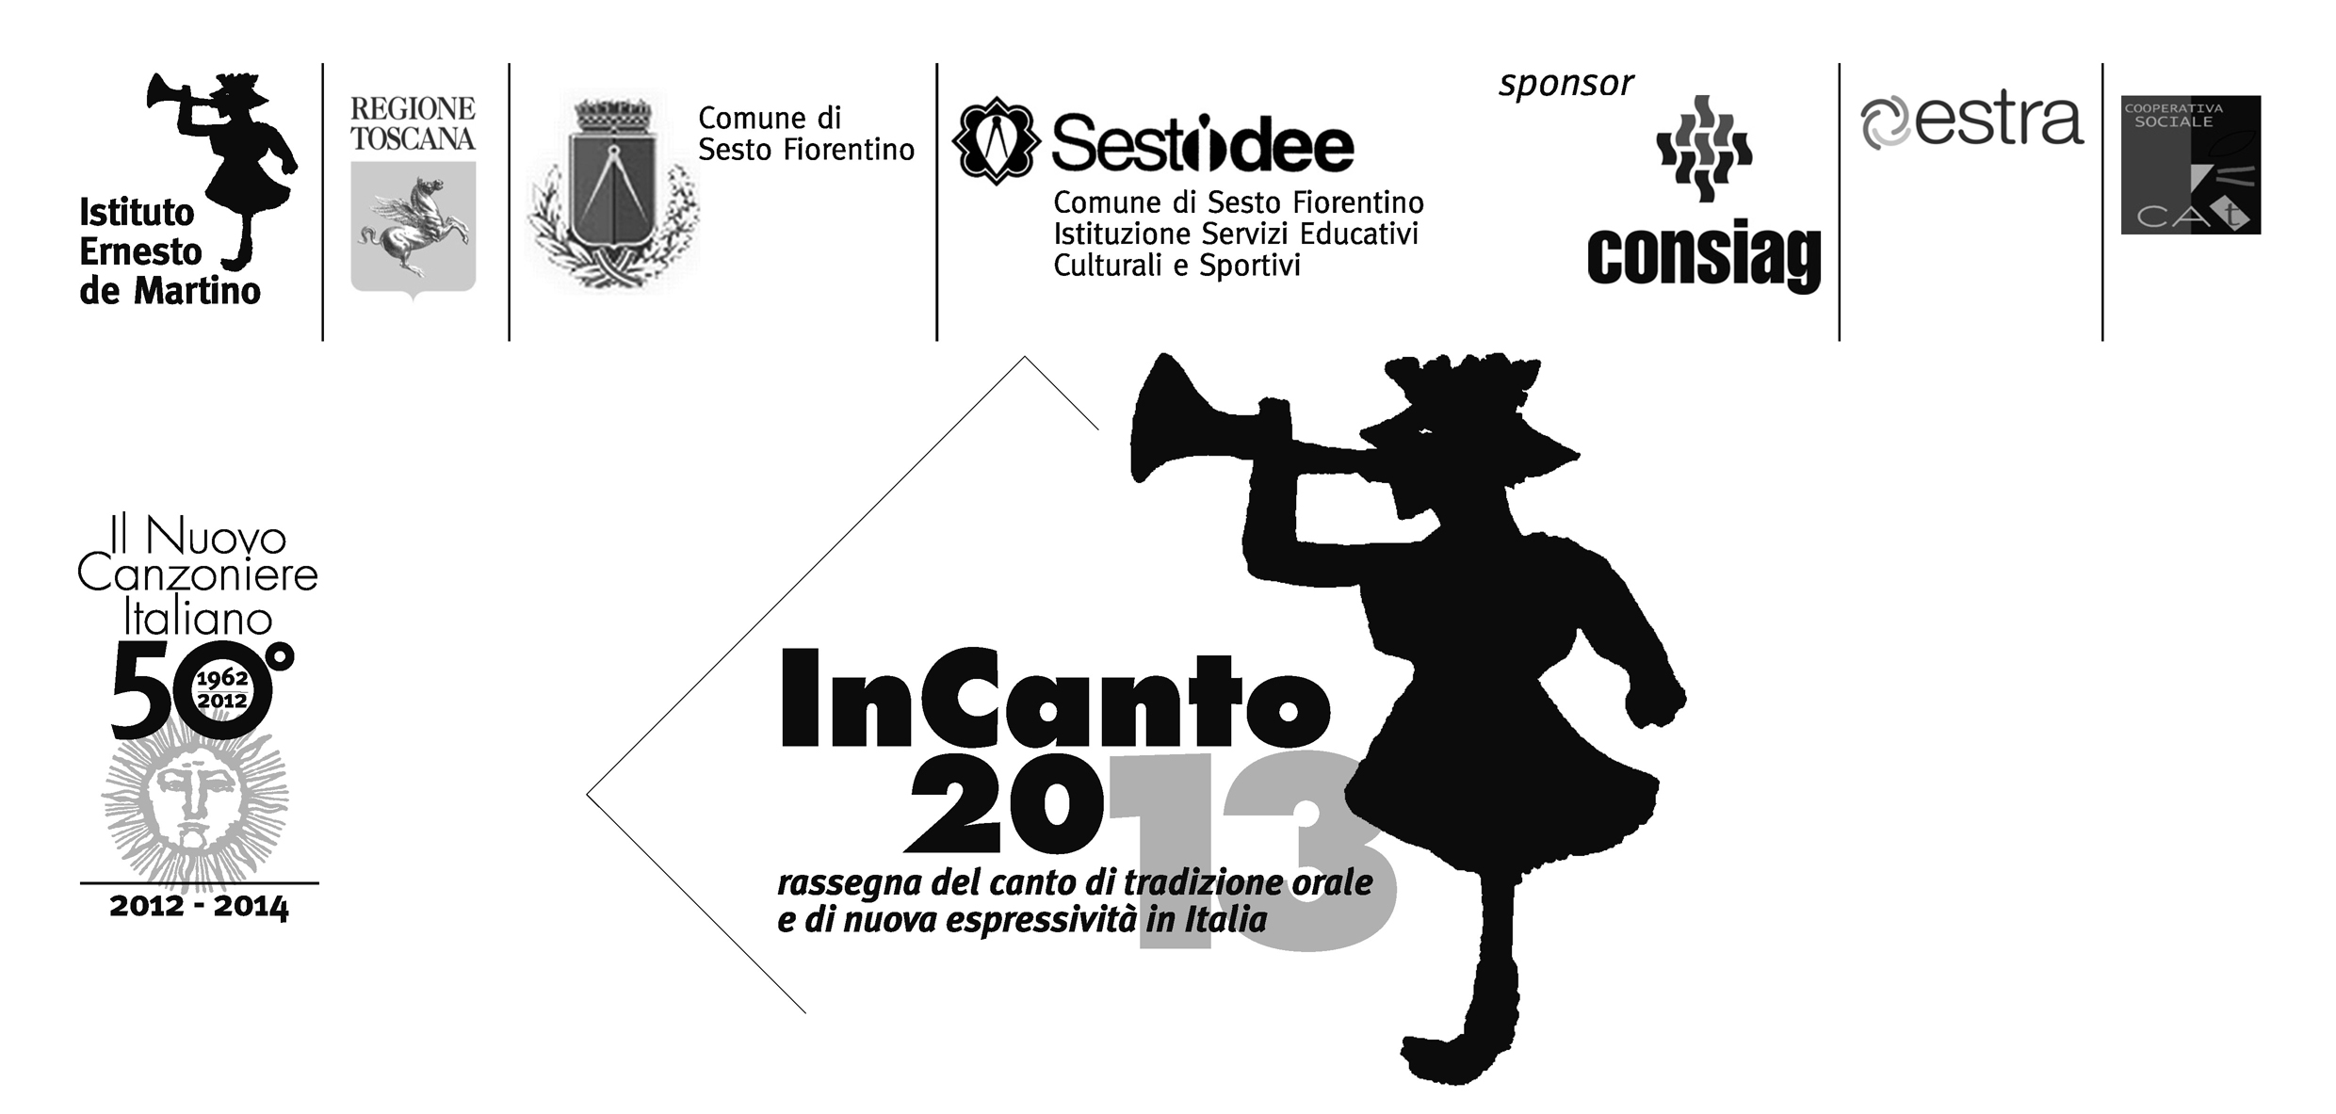

InCanto XIX edizione
50 anni dopo. Per un Nuovo Canzoniere Italiano. Terza parte.
Dal 1° Maggio al 1 giugno 2014

Nel 1962 nasceva il Nuovo Canzoniere Italiano, rivista e gruppo musicale. Iniziò la riscoperta del canto sociale e di protesta del popolo italiano. Oggi, la crisi sembra aver annullato qualsiasi voglia di reazione individuale e collettiva eppure c’è ancora una musica e una canzone impegnata e schierata. Anche quest’anno InCanto presenta alcuni dei protagonisti di questa ricerca musicale che, in vario modo, è stata influenzata dall’esperienza del “Nuovo Canzoniere Italiano”.
In programma la “Festa della Sardegna” e il racconto dei “Paisan”, le storie degli “Operai” e quelle della “Resistenza, con una particolare attenzione all’ ”Italia delle Regioni”, alla “canzone popolare” e alla “canzone d’autore”.

PROGRAMMA

Anteprima: La Festa del 1° Maggio
Giovedì 1° Maggio dalle ore 12:30

Ingresso libero

Pranzo popolare a sottoscrizione.

A seguire, dalle 15.00, i canti e le musiche di:
Coro Novecento di Fiesole, Le Musiquorum di Firenze, i Suonatori Terra Terra, Associazione Culturale La Leggera, i Tenores di Neoneli, il Coro Pane e Guerra di Bergamo, la Nuova Brigata Pretolana di Perugia, Paolo Ciarchi, Isabella Cagnardi, Claudio Cormio, Lisetta Luchini, I Fratelli Rossi, Piero Nissim, Davide Giromini, Paolo Pietrangeli

Mostra fotografica:
Dio sul tetto e i nuovi angeli di Giuseppe Morandi

Interventi di Peter Kammerer (Univ. di Urbino), Luigi Remaschi (ANPI, Firenze), Barbara Imbergamo (ACTA, Toscana)

Venerdì 2 Maggio, ore 17:30
Festa della Sardegna – Sa die de sa Sardigna
Una iniziativa dell’Associazione culturale “Sardi in Toscana”

Ingresso libero

Dibattito “Sonos e cantos de sa Sardigna”. Con Pietro Clemente (docente di Antropologia Culturale dell’Università di Firenze) e Tonino Cau (tenores di Neoneli).

Una introduzione sulla musica popolare in Sardegna, con riferimento al Canto a Tenore, le Launeddas, l'organetto e Sa trunfa.

ore 18:30

Concerto dei Tenores di Neoneli

ore 20:00

Buffet di prodotti sardi, a cura di “Fiore di Sardegna”

domenica 11 Maggio, ore 11:00
I Paisan

Ingresso libero

Presentazione del cd “IL MONDO INTERO. La Festa della Lega di Cultura di Piadena” (2014), con Stefano Arrighetti (pres. dell’Istituto Ernesto de Martino), Alessandro Portelli (Circolo Gianni Bosio), Giuseppe Morandi e Gianfranco Azzali (Lega di Cultura di Piadena)

ore 12:30

Pranzo su prenotazione

ore 15:00

I canti dei gruppi musicali presenti nel cd: I Giorni Cantati di Calvatone e Piadena, Jagjit Rai Metha, Petu e Leo, Suonatori Terra Terra, Coro Le Musiquorum

domenica 11 Maggio, ore 17:30
La Resistenza

In collaborazione con l'Archivio Audiovisivo del Movimento Operaio e Democratico di Roma, presentazione del progetto "L'APE ROSSA SULLE STRADE BLU". Una iniziativa per il 70° anniversario della Liberazione della Toscana.

Ingresso libero
Interverranno: Sara Nocentini (Assessore alla cultura della Regione Toscana), Gianni Gianassi (Sindaco di Sesto F.no), Simone Neri Serneri (Direttore dell’Istituto Storico della Resistenza in Toscana), Paolo Di Nicola e Bruno Giannarelli (Archivio Audiovisivo del Movimento Operaio e Democratico di Roma)

ore 21:30

Ingresso € 5,00

Proiezione di filmati sulla Resistenza dall'APE ROSSA. A seguire:

Concerto dei GANG in "LA ROSSA PRIMAVERA"

Il gruppo rock che ha raccontato con passione e coerenza l’Italia degli ultimi 30 anni, in un concerto-tributo alla Resistenza. Dalla “Pianura dei sette fratelli” passando per i brani di Guccini, De Gregori, Stormy Six, Yo Yo Mundi, Lolli fino ai canti tradizionali e i classici di Franco Antonicelli e Nuto Revelli.

giovedì 22 Maggio ore 21:00

L’italia delle regioni

Ingresso libero

L’autore Peppe Voltarelli, con chitarra, e l’editore Marcello Baraghini di Stampa Alternativa, presentano il libro “IL CACIOCAVALLO DI BRONZO. Romanzo suonato e cantato” (2014):

«Il romanzo si compone di 19 micro-racconti autobiografici ... una mappa irregolare della mia terra, fuori dai prototipi, un’immagine lontana dalle cartoline, un tentativo di monumentalizzare le mie origini calabresi. Il tutto rigorosamente senza punteggiatura» (P. Voltarelli).

venerdì 23 Maggio

Operai
Ingresso libero

ore 17:30

Presentazione del n.22-23 della rivista «il de Martino», dedicato al tema “Mondo operaio, fabbriche, memoria del lavoro”. Con la presenza dei curatori, Cesare Bermani, Filippo Colombara e Antonella De Palma, degli autori, Andrea Grifoni e Gianni Bandini e la partecipazione al dibattito di Mario Agostinelli (Portavoce del “Contratto mondiale per l’energia e il clima”) e Riccardo Terzi (Segr. Naz. SPI-CGIL).

ore 21:15

Cine-Concerto con i COINTREAU. Proiezione del documentario “FIAT. Autunno ‘80” di Piero Perotti e Pier Milanesi.

Una ricerca dell’Istituto Ernesto de Martino ai cancelli della FIAT nel settembre 1980, con musica improvvisata dal vivo.

venerdì 30 maggio o sabato 31 maggio (data da definire)

La canzone popolare

Ingresso € 5,00

Concerto di Ginevra di Marco – ospite Daniele Sepe

La voce dolce e profonda di Ginevra Di Marco ci guiderà in un racconto sonoro nelle ‘musiche del mondo’ e nella ‘canzone popolare’, accompagnata dal sax di un artista ‘speciale’: Daniele Sepe.

domenica 1 giugno ore 17:30
La canzone d’autore

Ingresso € 5,00

Concerto di Gualtiero Bertelli accompagnato da Maurizio Camardi (sax e fiati), Paolo Favorido (pianoforte), Domenico Santaniello (contrabbasso e violoncello).

Un protagonista del “Nuovo Canzoniere Italiano” prosegue il suo viaggio poetico e di impegno civile e politico, con le storie dei migranti di ieri e di oggi, e la vita, i sogni, le lotte, con nuovi brani, in italiano e in dialetto veneto.

______________________________________________________________________________
LUOGO
Tutte le iniziative si svolgeranno presso la sede dell’Istituto Ernesto de Martino, nella Villa San Lorenzo al Prato, in via Scardassieri, 47 a Sesto Fiorentino (FI).
Da Firenze: bus 28 dalla stazione di Santa Maria Novella, fermata Ariosto 5; in treno: tutti i treni in direzione Prato-Pistoia-Lucca-Viareggio.

INFO
Istituto Ernesto de Martino
Villa San Lorenzo al Prato – via Scardassieri, 47 Sesto Fiorentino (Fi)
Tel. 0554211901 – fax 0554211940
www.iedm.it iedm@iedm.it
Ufficio stampa: Bruno Casini 055/243799

